2022-2023学年第一学期网络通识选修课
学习指南

1、学习平台
2022-2023学年第一学期网络通识选修课课程遴选自超星尔雅（ahmu.benke.chaoxing.com）、智慧树（www.zhihuishu.com）、学堂云（ahmu.yuketang.cn）、e会学（www.ehuixue.cn）四个平台。同学们可以根据选课时教学管理系统中显示的教师姓名来区分超星尔雅、智慧树和学堂在线三个平台（如下图所示）。选修e会学平台课程（课程名称中含“mooc”标识）的同学请务必在平台上搜索到自己所选的课程再进行学习，否则无法获得相应学分。第一次使用平台的同学请仔细阅读附件中对应的学习手册，按照流程登录平台学习课程。
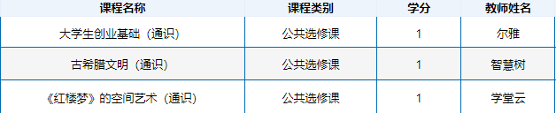
2、学习时间
网络通识选修课将于本学期教学周第7周（10月10日）开始上课，考虑到学期中同学们学业压力较大，课程学习时间开放至2023年1月22日，请同学们在此期间内登录平台学习并完成考试。
3、考核方式
超星尔雅平台采用学完即考模式，学生完成课程学习即可参加考试。智慧树和学堂云平台会发布考试时间，请同学们在规定时间内参加考试。e会学平台的课程考核方式请及时关注授课教师发布的课程公告，或进入“个人中心—我的考试”中关注考试更新，并在限制时间内完成答题，完成所有课程学习且在线考核合格即可记入毕业所需选修课程学分。
特此通知！

附件：1.超星尔雅网络通识课程学习手册（PC版）
2.超星学习通下载方法及步骤（APP版）
3.智慧树学习手册（PC版）
4.智慧树学习手册（APP版）
5.e会学学习手册
6.学堂云学习手册

安徽医科大学教务处
2022年9月23日

